大村葡萄
李冠翊
你最喜歡吃的水果是哪一種阿?我個人滿喜歡吃葡萄的，葡萄鮮嫩多汁，是滿不錯的水果，能解渴阿!所以阿我就來介紹葡萄吧!

你如果小看葡萄的話那就大錯特錯了!其實阿葡萄在鄉下也是有很多人在種說，無論是他的顏色.品種還是滋味都是高(果)一等喔!他的味道雖然有時是酸酸的，可是喔!他的之味道不只酸酸的也有甜甜的味道喔!如果仔細的品嘗就會發現他那麼香甜!那麼的好吃喔!
他就長這樣的:
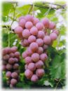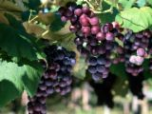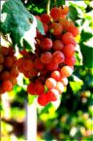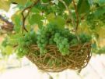
這個就是它的圖片了，看起來是不是很好吃的樣子阿?❤

不管你是不是喜歡吃葡萄，我們都希望你能來品嘗看看這個好吃又香甜的葡萄吧!!❤

